
- Sab 1, 13-15; 2, 23-24. Por envidia del diablo entró la muerte en el mundo.
- Sal 29. R. Te ensalzaré, Señor, porque me has librado.
- 2 Cor 8, 7. 9. 13-15. Vuestra abundancia remedia la carencia de los hermanos pobres.
- Mc 5, 21-43. Contigo hablo, niña, levántate.

La 1 lect. de hoy nos dice que «Dios creó al hombre incorruptible y lo hizo a ima- gen de su propio ser; mas por envidia del diablo entró la muerte en el mundo». El Hijo de Dios se hizo hombre para vencer al pecado y a la muerte, cuando murió en la cruz y resucitó. Ya en su vida pública, anunció esta victoria cuando resucitaba a los muertos, como es el caso del Ev. de hoy, la resurrección de un jefe de la sina- goga, al que pidió únicamente que tuviera fe. Pidamos al Señor vivir siempre en el esplendor de la verdad, el esplendor de la fe, por la que venzamos las tinieblas del error, el pecado y la muerte (cf. 1ª orac.).
Se permiten las misas de difuntos.

LA RECOMPENSA DE LA FE
+ Lectura del santo Evangelio según San Marcos.

Mc 5, 21-43

En aquel tiempo, Jesús atravesó de nuevo en barca a la otra orilla, se le reunió mucha gente a su alrededor y se quedó junto al mar.
Se acercó un jefe de la sinagoga, que se llamaba Jairo, y, al verlo, se echó a sus pies, rogándole con insistencia: «Mi niña está en las últimas; ven, impón las manos sobre ella, para que se cure y viva».
Se fue con él y lo seguía mucha gente que lo apretujaba. Había una mujer que pa- decía flujos de sangre desde hacía doce años. Había sufrido mucho a manos de los médicos y se había gastado en eso toda su fortuna; pero, en vez de mejorar, se había puesto peor. Oyó hablar de Jesús y, acercándose por detrás, entre la gente, le tocó el manto, pensando: «Con solo tocarle el manto curaré».
Inmediatamente se secó la fuente de sus hemorragias y notó que su cuerpo estaba curado. Jesús, notando que había salido fuerza de él, se volvió enseguida, en medio de la gente y preguntaba: «¿Quién me ha tocado el manto?».
Los discípulos le contestaban: «Ves cómo te apretuja la gente y preguntas: “¿Quién me ha tocado?”».
Él seguía mirando alrededor, para ver a la que había hecho esto. La mujer se acercó asustada y temblorosa, al comprender lo que le había ocurrido, se le echó a los pies y le confesó toda la verdad.
Él le dice: «Hija, tu fe te ha salvado. Vete en paz y queda curada de tu enfermedad».
Todavía estaba hablando, cuando llegaron de casa del jefe de la sinagoga para de- cirle: «Tu hija se ha muerto. ¿Para qué molestar más al maestro?». Jesús alcanzó a oír lo que hablaban y le dijo al jefe de la sinagoga: «No temas; basta que tengas fe».
No permitió que lo acompañara nadie, más que Pedro, Santiago y Juan, el hermano de Santiago. Llegan a casa del jefe de la sinagoga y encuentra el alboroto de los que lloraban y se lamentaban a gritos y después de entrar les dijo: «¿Qué estrépito y qué lloros son estos? La niña no está muerta; está dormida».
Se reían de él. Pero él los echó fuera a todos y, con el padre y la madre de la niña y sus acompañantes, entró donde estaba la niña, la cogió de la mano y le dijo:
«Talitha qumi» (que significa: «Contigo hablo, niña, levántate»).
La niña se levantó inmediatamente y echó a andar; tenía doce años. Y quedaron fuera de sí llenos de estupor.
Les insistió en que nadie se enterase; y les dijo que dieran de comer a la niña.. Palabra del Señor.
R. Gloria a ti, Señor Jesús.


En el Evangelio de hoy Marcos ha entrelazado hábilmente dos historias de curación. La principal es la de Jairo y su hija, pero agazapada en su interior encontramos otra curación. Las dos historias comparten cierto número de similitudes: Jairo y la mujer muestran gran fe en Jesús y ambos están desesperados. Jesús responde con compasión. Tanto la mujer como la hija de Jairo quedan curadas.
Jairo era uno de los jefes de la sinagoga local; sin embargo, está dispuesto a humillarse y, delante de todos, se arroja a los pies de Jesús para rogarle que cure a su hija. Este es el gesto de un padre desesperado que, por amor a su hija, está preparado para abandonar todo orgullo y prudencia y ponerse a merced de la misericordia de Jesús. Poco después, la fe de Jairó se verá sometida a una nueva prueba: mientras van camino de su casa le llega la noticia de que ha muerto su hija. Incluso le instan a desistir en su empeño, pero Jesús le da ánimo: ‘No tengas miedo. Cree solamente’.

La mujer lleva doce años sufriendo de graves hemorragias. Jesús es su única esperanza. Pero piensa que no le impondrá las manos porque es ‘impura’ según las leyes religiosas. Así que, si al menos puede tocarle cuando nadie se dé cuenta, puede quedar curada.
¿Cómo mostraron Jairo y la mujer su fe en Jesús?
Jairo se dirigió a Jesús en favor de su hija. La mujer expresó su fe mediante sus acciones más que con sus palabras. Considera qué lecciones podemos aprender sobre la fe a partir de las dos historias.
A Jairo le tentaron otros para que desistiese. ¿Qué le ayudó a mantener su fe en Jesús? ¿Qué ha puesto a prueba tu fe y, sin embargo, sigues confiando en Jesús?

El Salmo 30 es un cántico de alabanza por una curación que procede de Dios. Usa estas mismas palabras para dar gracias a Dios por la curación espiritual, emocional y física que ha traído a tu vida. Considera si tú, lo mismo que Jairo, puedes buscar el auxilio de Jesús en favor de alguien a quien quieres.

En el libro de la Sabiduría 1,13-15; 2,23-24 leemos que Dios nos hizo a su imagen y se preocupa de nuestra salud. Tal vez sea esto lo que explica por qué curaba Jesús a tanta gente. En 2 Corintio. 8,7. 9, 13-15 Pablo reflexiona sobre las acciones bondadosas de Jesús. Insta a los cristianos a ser tan generosos como Jesús compartiendo con los demás cuanto tienen.

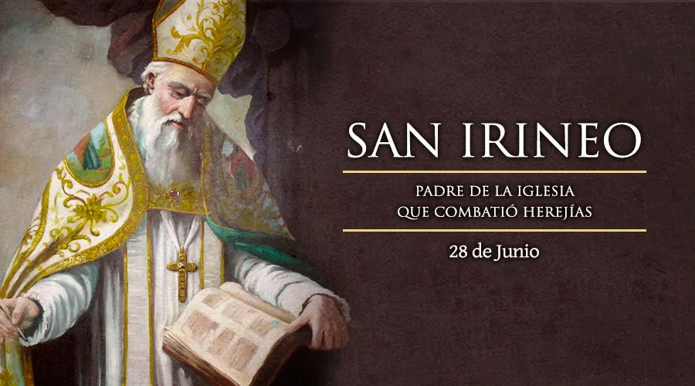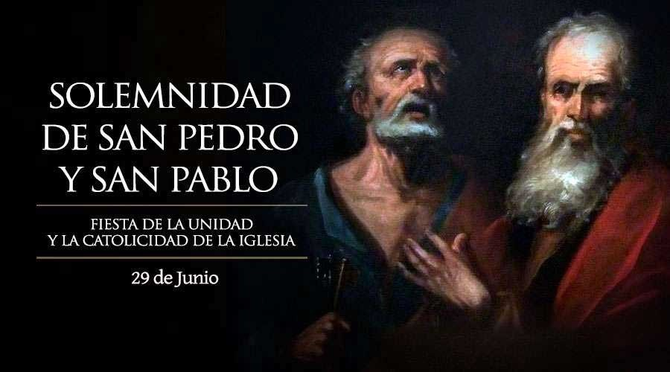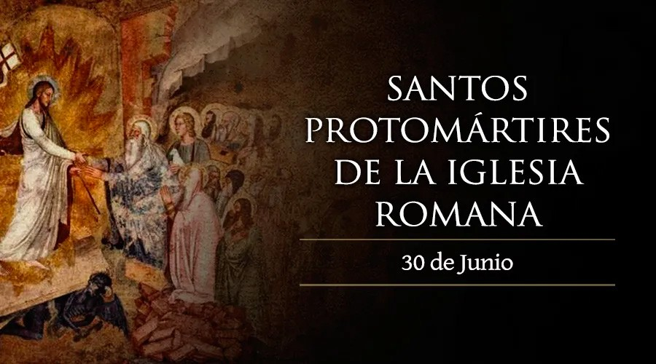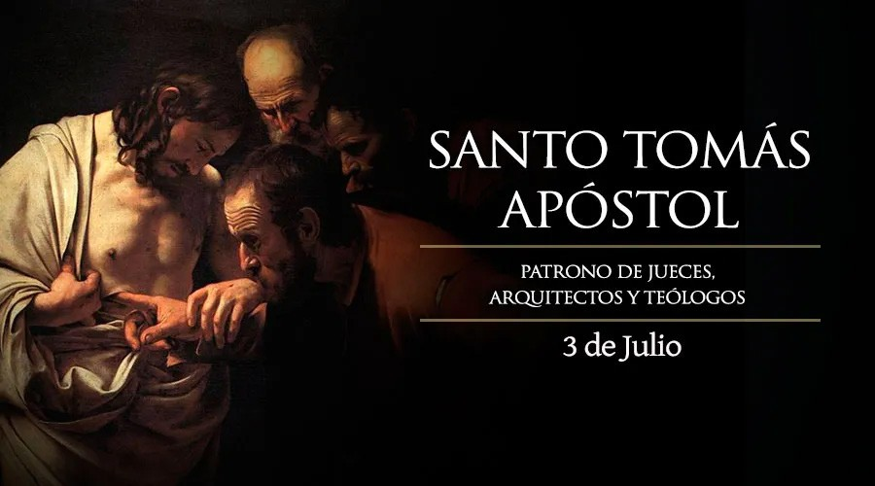
AGENDA
Lunes 28 | Martes 29 | Miércoles 30 | Jueves 1
San Ireneo | Solemnidad de San Pedro y San Pablo | Miércoles de la XIII semana del TO Santos Protomártires de Roma | Jueves de la XII sema- na del TOI
Viernes 2 | Sábado 3 | Domingo 4
Viernes de la XIII semana del TO | Sábado de la XIII semana del TO  Santo Tomás, Apóstol | Domingo XIV del TO | 

